企业文化：

**企业精神**——求真务实、科技立业、敢为人先、开拓创新

**企业愿景**——创造低碳生活，建设绿色家园

**企业使命**——生态、环保、健康

**企业目标**——告别农耕文明，打造现代企业，构建创新平台，培育特色产业

经营管理理念：

企业管理思想指导体系

在企业发展理念上，我们提出**“告别农耕文明，打造现代企业，构建创新平台，培育特色产业”**、**“创造低碳生活，建设绿色家园”**、“**创新是企业生存之基，创新是企业立命之本”**、**“将先进的思想与理念，变成我们的计划、制度与行动，才能结出丰硕的果实”**等。

在制度化管理上，提出了**“三个办”、“三不放过原则”**、**“制度是刚性的，不是弹性的”**、“**生产经营管理小班化，小班管理班组化，目标责任效益化”**等理念与方针。

在技术研发与创新方面，提出**“研发不与生产结合没有生命力，研发不与产业结合做不出大文章”**、**“创新无时不有，创新无处不在”**、**“研发为企业服务、为产业服务、为行业服务”**等理念指导方针。

在产品开发与市场营销方面，提出了**“创造市场，引导消费”**、**“三部曲、四走进、三跟进”、“不仅要卖产品，更重要的是卖理念与服务”**、**“你可以不和我打交道，但是你不能不知道我是谁”**、**“过硬的产品质量，良好的人脉关系，完善的营销网络，周到的售后服务”**、**“示范出营销，扫盲出效益”**等理念与方针。

在人力资源拓展与开发方面，提出或借鉴的理念与方针**“员工是企业最大的财富，没有素质就不是财富”**、**“一个人正确思维决定终身成就与一生幸福”**、**“提高员工素质，挖掘员工潜能，盘活人力资源，提高使用效率”**、**“企业最大的浪费就是没有培训好员工”**等。领导者要**“出思路，有想法，定计划，抓落实，勤监督，看结果”**，员工要有**“职业道德，职业认知，职业素质，职业技能，团队精神”**职业要求等。

在成本与经济效益分析中提出**“单位人员、单位资产、单位资金、单位土地”**的成本效益分析衡量理念。

二、管理制度体系

随着企业做大、规模化发展，必须变人治为法治，制度建设是基本保障。为此，集团公司建立了实用的相关管理制度体系，新制定了多项制度，建立相关预算、核算，审计等制度。为抓执行力，建立**“督办制”、“回复制”、“承诺制”**等。

三、数字化信息管理系统

我们将数字化信息管理系统提高到了**“企业数字化神经系统”**的高度，这一系统就是企业自动反馈神经系统，浸透到企业的每个角落、每个细胞，不留盲点，及时反馈。每个员工就是企业组织的细胞，通过这一数字化神经系统，成为一个有机整体。这一系统将成为自我成长、自我约束、自我革新、自我进步的助推器，让每个员工能量充分释放。在这系统中，主要有办公**“OA系统”**与**“自我管理系统”**、**“数字化企业”**、**“供应链系统”**与**“财务管控系统”**、**“电子营销系统”**等。

品牌形象（VI）：

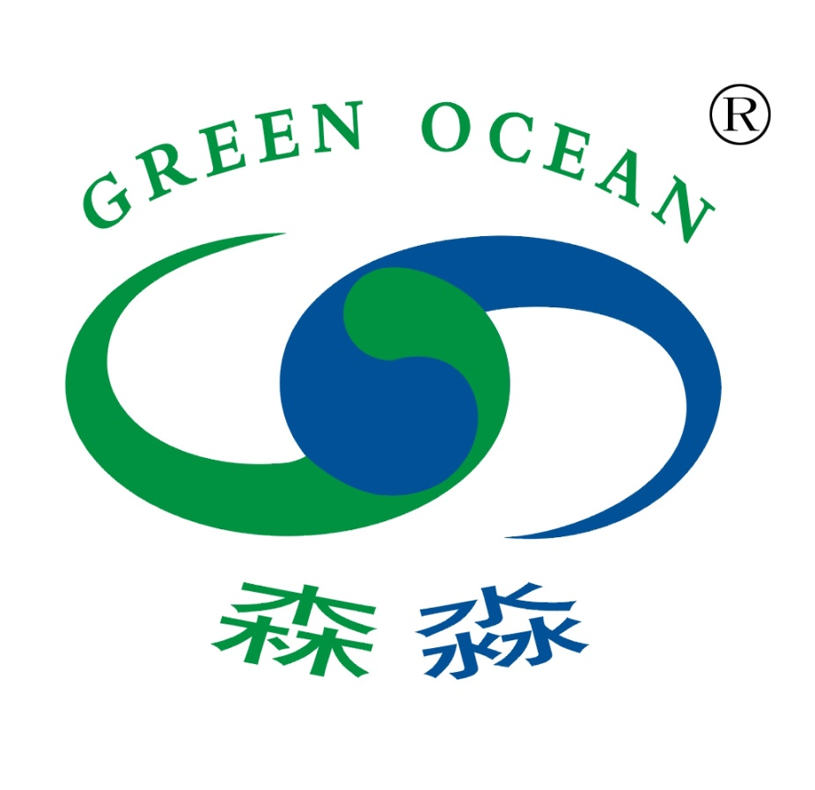

**森淼：**是我们的标志，也是我们的气质，寓意“博大、和谐、永恒”

**博大：**“森绿”、“淼蓝”分别代表浩瀚的森林和浩淼的海洋，图案http://www.senmiao.com/fckimage/image/logo2.jpg是高等数学“ ∞ ”的变异造型，并分别寓意广袤无垠的森林和浩瀚的海洋；

**和谐：**森林的涵养水源，水源养育森林，森淼共润，水木共生，图案http://www.senmiao.com/fckimage/image/logo2.jpg具有中国古代太极阴阳、天地人和之意。亦象征“和谐、团结”

**永恒：**森林永恒、海洋永恒。